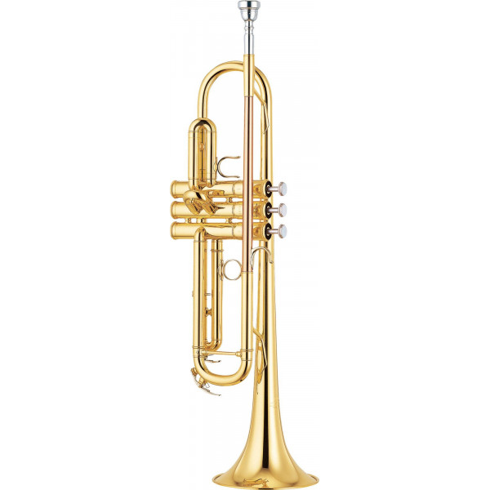
“Trąbki Rysia”
Rysio cztery trąbki ma i na każdej pięknie
gra.
Na pierwszej gra: tra, tra, tra.
Na drugiej gra: tru, tru, tra.
Na trzeciej gra: tre, tre, tra.
Na czwartej gra: try, try, tra.
Rysio brata
Jurka ma, razem z bratem gromko gra: tra, tre, tra,
tra, tru, tra,
tre, tro, tra,
tra, try, tra.
Rysio cztery siostry ma, każda sama pięknie
gra.
Marta gra: tru, tro, tra,
Renia gra: tre, try, tra,
Irka gra: try, tro, tra,
Krysia gra: tru, tre, tra.
Gdy rodzeństwo razem gra
słychać gromkie:
tram- tarara
trem- tarara
trym-
tarara
trum- tarara
trom- tarara.
(Autor nieustalony)

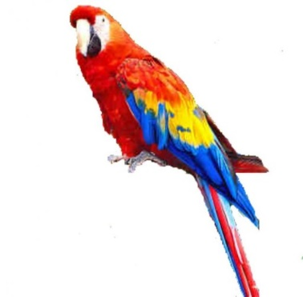
“Rozgadana papuga”
Siedzi papuga na murku na niewielkim podwórku .
Gapi się na świat i mówi
tak:
trawa, tratwa, trąbka, brat, broda, brudny, brama, tran .
Potem jedno oko mruży i znów mówi do kałuży:
droga, drugi, drab, drużyna, prośba,
prędkość, pręt, drabina .
Kręci głową macha skrzydłem i powtarza mi różne
słowa z głoską [r] .
A. Walencik- Topiłko
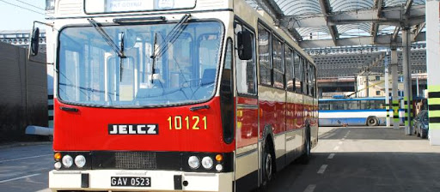
“Tr”
Ma je lustro, futro, trawa,
tron, trolejbus i potrawa.
Na trybunie razem stoją,
trochę się wiatraka boją.
Oblizują miodu plastry,
dwie literki, prawie siostry.
Sok z truskawek popijają
i na trawce w berka grają.
A. Chrzanowska

